Zadanie należy odesłać pod adres mailowy
podroz.chrustowo@gmail.com do czwartku 19 grudnia br. godziny 20.00

Zadanie 12 - Tokio - informatyka

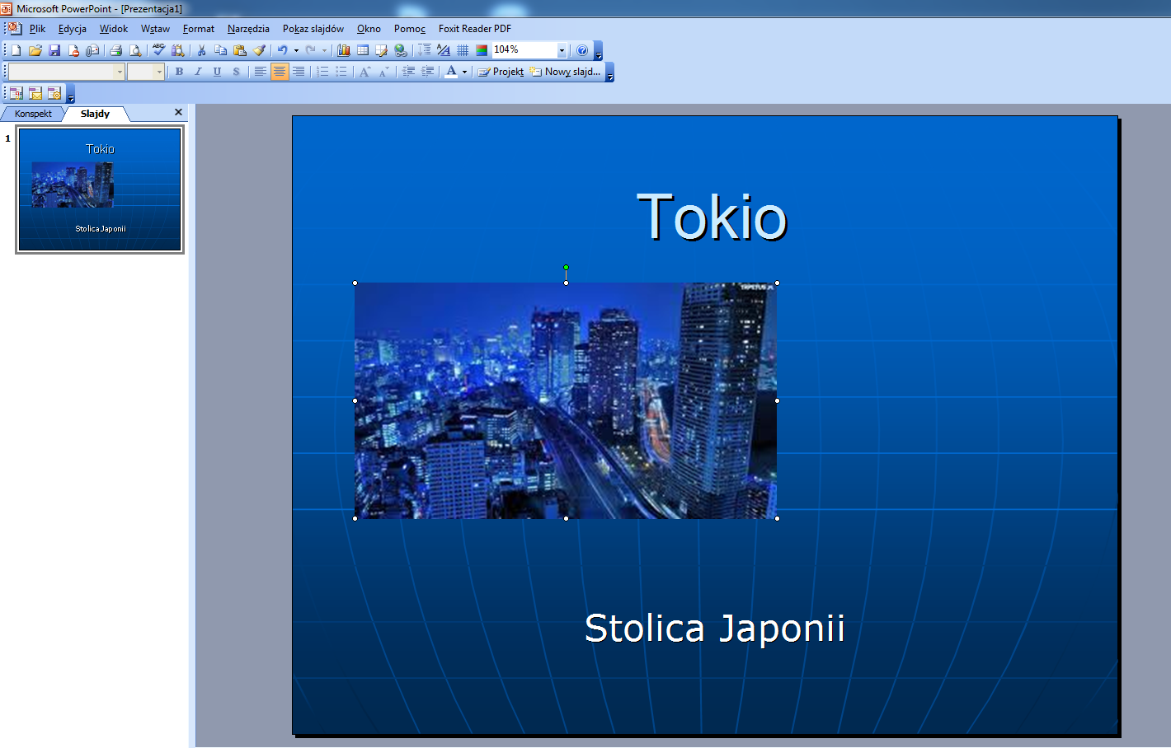

Przygotuj w dowolnym programie (MS PowerPoint, OpenOffice, itp) prezentację w której przedstawisz 5 miejsc, które twoim zdanie turysta odwiedzający stolicę Japonii - Tokio musi koniecznie odwiedzić. Spróbuj stworzyć swój własny przewodnik po Tokio i zachęcić innych uczniów do odwiedzenia tego miasta.
Prezentacja powinna zawierać:
- co najmniej 11 slajdów,
- tło slajdu powinno być tematycznie związane z krajem, którego stolicą jest Tokio, czyli Japonią,
- slajd tytułowy,
- na każdym slajdzie powinien znajdować się - tytuł, wstawiona grafika, opis miejsca, które warto odwiedzić,
- jeśli ustawisz automatyczną zmianę slajdów to pamiętaj, aby tak dopasować czas wyświetlania poszczególnych slajdów, by oglądający pokaz zdążył zapoznać się z treścią poszczególnych slajdów,
- numerację slajdów (u dołu strony po prawej),
- do prezentacji możesz zastosować odpowiednio dobrany podkład muzyczny (pamiętaj, aby przed wysłaniem prezentacji do oceny scalić plik muzyczny z prezentacją lub przesłać do oceny oba spakowane pliki ppt oraz plik muzyczny).

Pomoc i informacje jak wstawiać podkład muzyczny do prezentacji znajdziesz klikając tutaj oraz tutaj.

W zebraniu materiałów do przewodnika-prezentacji możesz posłużyć się materiałami z linków z zadania 11 - Tokio - język polski. Wciśnij i przytrzymaj na klawiaturze klawisz Ctrl i kliknij na link, a otworzy się w twojej przeglądarce:
- przewodnik po Tokio 1,
- przewodnik po Tokio 2,
- przewodnik po Tokio 3,
- przewodnik po Tokio 4.

